臺北市104學年度高中與國中資優生對談活動實施計畫
一、依據：
（一）臺北市資賦優異教育白皮書
（二）臺北市資賦優異教育資源中心104學年度工作計畫
二、辦理目的：
（一）增進國中生對高中資優教育的認識，以培養其心理及學習適應之能力。
（二）透過高中學長姐的生涯歷程經驗分享，提昇國中生之自我期許，增益其生涯發展。
（三）提供國中資優生與校際同儕及高中學長姐之交流機會，以拓展其視野。
三、辦理單位：
（一）主辦單位：臺北市政府教育局
（二）承辦單位：臺北市立建國高級中學（資優教育資源中心）
四、參加對象：目前就讀於臺北市公私立國民中學，對進入高中資優班有興趣之國中學生，由學校薦派參加，預計錄取人數80名。薦派原則如下：
（一）全校總班級數在29班以下者，得薦派1名；全校總班級數在30~49班者，得薦派2名；全校總班級數在50~69班者，得薦派3名；全校總班級數在70班以上者，得薦派4名。
（二）凡設有資優班或辦理資優校本方案之學校得增派2名參加。
（三）報名人數超過80人，則由承辦單位依報名順序，及下列條件順序遴選之：1.資優資源班學生。2.資優校本方案學生。3.對活動主題感興趣，並經學校推薦參加之學生。
五、辦理方式：採座談方式辦理，邀請臺北市高中語文資優班、人文社會科學資優班與數理資優班之同學就其高中生活、國中生活、學習歷程及生涯抉擇做經驗分享，並與國中學生進行意見交流。
六、辦理地點：臺北市立建國高級中學紅樓2樓會議室（臺北市中正區南海路56號，交通資訊如附件一）
七、辦理時間：104年11月14日（星期六）上午09：00~12：00。

八、活動流程：
時間 | 活動內容 | 主持/主講人
08：50~09：00 | 報到 | 資優教育資源中心
09：00~09：10 | 開幕式 | 資優中心老師
09：10~09：50 | 語文資優生之學習及生涯歷程  （含高中資優班介紹） | 遴選數名目前在高中語文、人文及數理資優班表現傑出之同學，分享其國中生活、高中生活、學習歷程及生涯抉擇
09：50~10：30 | 人文社會資優生之學習及生涯歷程（含高中資優班介紹） | 遴選數名目前在高中語文、人文及數理資優班表現傑出之同學，分享其國中生活、高中生活、學習歷程及生涯抉擇
10：30~11：10 | 數理資優生之學習及生涯歷程  （含高中資優班介紹） | 遴選數名目前在高中語文、人文及數理資優班表現傑出之同學，分享其國中生活、高中生活、學習歷程及生涯抉擇
11：10~12：00 | 綜合座談 | 資優中心老師
12：00～ | 賦 歸
九、報名方式及錄取公告：
（一）報名方式：請各校特教業務承辦人於104年11月06日（星期五）前，將填妥之學校集體報名名冊（附件二）以傳真方式（傳真號碼：02-2304-6696）或聯絡箱遞送（聯絡箱號碼：221建國高中）至臺北市資優教育資源中心，逾期不予受理。
（二）錄取公告：錄取結果將於104年11月09日（星期一）下午5時前公告於資優中心網站（http://trcgt.ck.tp.edu.tw/），請學校特教業務承辦人主動上網查詢錄取結果並通知錄取學生。
十、經費：由教育局補助款或臺北市資優教育資源中心104年度相關經費項下支應。
十一、辦理本計畫績優之工作人員於計畫結束後依成效報請敘獎。
十二、本計畫陳報教育局核准後實施，修正時亦同。
附件一
臺北市104學年度高中與國中資優生對談活動地點交通資訊
活動地點 | 臺北市立建國高級中學
聯繫資訊 | 地址：臺北市中正區南海路56號  電話：（02）2332-7125-12、14  網址：http://trcgt.ck.tp.edu.tw/

（1）交通位置圖：
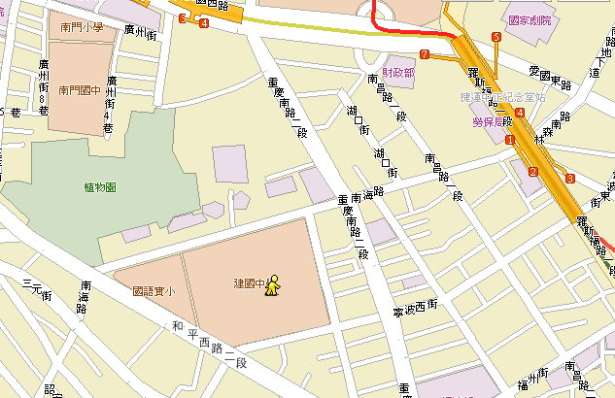
（2）交通方式：
a.汽車：中山高速公路（重慶北路交流道）→重慶北路→重慶南路→右轉南海路
北二高（中和交流道）→中和景平路→左轉中正路→右轉中和中山路→左轉永和永和路 →過中正橋 →重慶南路 →左轉南海路
b.捷運：北投-南勢角線、淡水-新店線，中正紀念堂站下車（南門市場出口）
c.公車： 1、204、630，建國中學站下車
5、227、235、241、295、662、663，南昌路站下車
241、243、38、706，公賣局站下車
227、248、262(區間)、304承德線、304重慶線，寧波重慶路口站下車
242、624、907、和平幹線，植物園站下車
附件二
臺北市104年度高中與國中資優生對談活動學校集體報名清冊
學校名稱 |  |  |  |  | 全校總班級數
承辦人員 |  |  |  |  | 聯絡  方式 | （O）：  （e-mail）：
編號 | 年級 |  | 班級 | 學生姓名 | 性別 |  | 報名資格
1 |  |  |  |  | □男 □女 |  | □資優資源班學生  □資優校本方案學生  □學校薦派參加學生
2 |  |  |  |  | □男 □女 |  | □資優資源班學生  □資優校本方案學生  □學校薦派參加學生
3 |  |  |  |  | □男 □女 |  | □資優資源班學生  □資優校本方案學生  □學校薦派參加學生
4 |  |  |  |  | □男 □女 |  | □資優資源班學生  □資優校本方案學生  □學校薦派參加學生
5 |  |  |  |  | □男 □女 |  | □資優資源班學生  □資優校本方案學生  □學校薦派參加學生
6 |  |  |  |  | □男 □女 |  | □資優資源班學生  □資優校本方案學生  □學校薦派參加學生
7 |  |  |  |  | □男 □女 |  | □資優資源班學生  □資優校本方案學生  □學校薦派參加學生
8 |  |  |  |  | □男 □女 |  | □資優資源班學生  □資優校本方案學生  □學校薦派參加學生
承辦人核章： 單位主管核章：

※請各校特教業務承辦人於104年11月06日（星期五）前，將填妥之學校集體報名名冊（附件二）以傳真方式（傳真號碼：02-2304-6696）或聯絡箱（聯絡箱號碼：221建國高中）遞送至臺北市資優教育資源中心，逾期不予受理。

